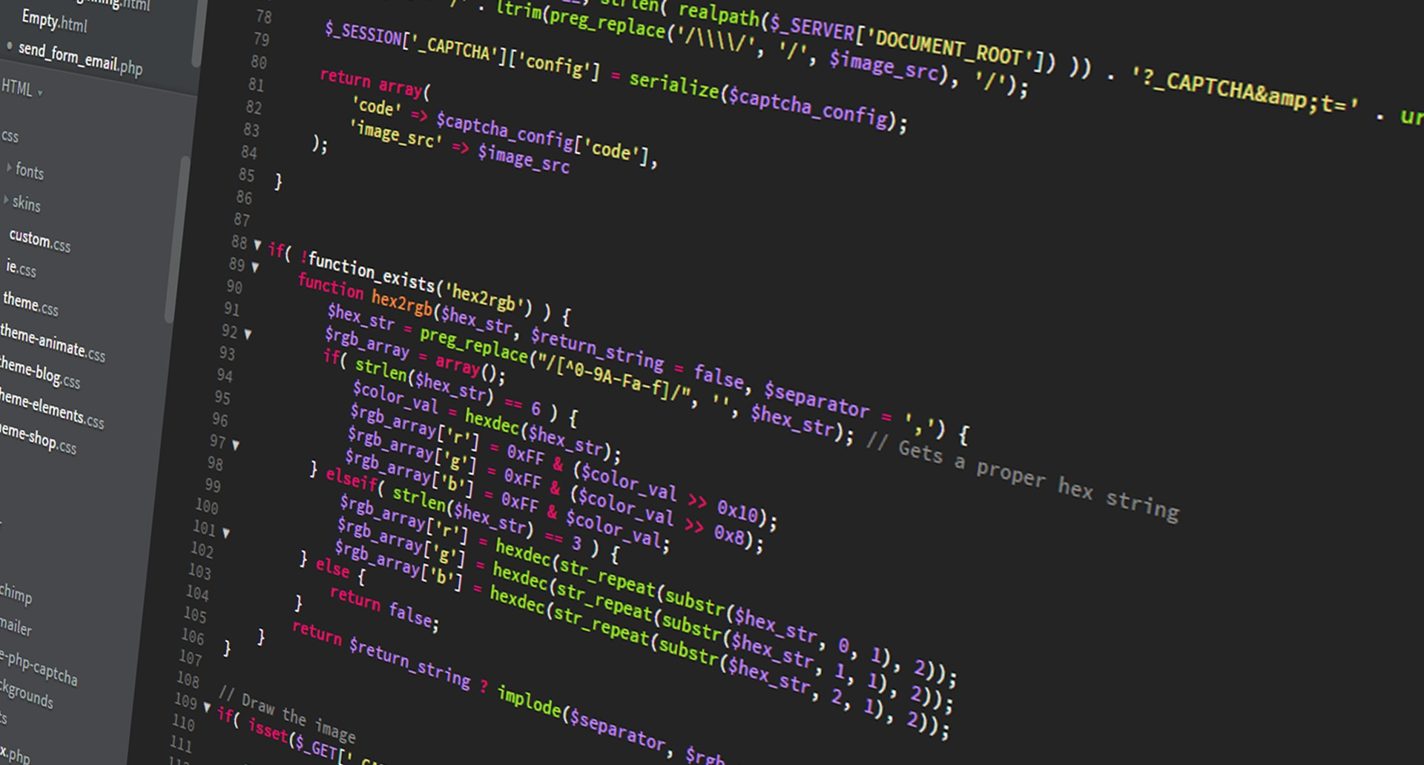

Projektname

Testkonzept

Version 1.0.0, 1. Dezember 2015 | Vorname Nachname des Autors

# Testumgebung

* Auf welchem Betriebssystem wird getestet?
* Mit Welchem / Welchen Browsern und Versionen wird getestet?
* Auf welchem Server wird die getestete Seite betrieben?
  + Standort
  + Apache Version
  + PHP Version
* Etc.

# Testfälle

Mindestens 10 Testfälle müssen definiert werden. Mindestens zwei davon müssen Negativtests sein.

|  |  |
| --- | --- |
| Abschnitt | Inhalt |
| ID | Testfallnummer (ST = Systemtest) |
| Anforderungen | Welche Anforderungen werden durch diesen Testfall abgedeckt. |
| Vorbedingungen | Was muss gegeben sein, damit dieser Test durchgeführt werden kann? |
| Ablauf | Welche Schritte werden bei der Durchführung des Tests durchlaufen? |
| Erwartetes Resultat | Was sollte nun passiert sein? |

|  |  |
| --- | --- |
| Abschnitt | Inhalt |
| ID | ST-01 |
| Anforderungen | FA-01; NFA-03 |
| Vorbedingungen | In der Datenbank existiert ein Benutzer, welcher gesperrt ist. |
| Ablauf | 1. Auf der Startseite wird auf den Link mit dem Label „Login“ geklickt. 2. Der korrekte Benutzername sowie das korrekte Passwort werden eingegeben. 3. Der Button mit dem Label „Login“ wird geklickt. |
| Erwartetes Resultat | Es erscheint eine Fehlermeldung, welche dem Benutzer mitteilt, dass sein Account gesperrt wurde. |

…